|  |  |
| --- | --- |
| ICS | 03.080.01 |
| CCS | |  | | --- | |  |   A 12 |

团体标准

T/ZS XXXX—XXXX

企业诉求闭环管理规范

Closed-loop management specification for enterprise appeals

202X-XX-XX发布

202X-XX-XX实施

浙江省产品与工程标准化协会  发布

目次

前言 II

1 范围 1

2 规范性引用文件 1

3 术语和定义 1

4 基本要求 1

5 集中管理 1

6 诉求受理 2

6.1 接收渠道 2

6.2 主动发现 2

7 办理过程 2

8 评价改进 2

8.1 构建评价体系 2

8.2 优化体制机制 3

1. 前言

本文件按照GB/T 1.1-2020《标准化工作导则 第1部分：标准化文件的结构和起草规则》的规定起草。

请注意本文件的某些内容可能涉及专利。本文件的发布机构不承担识别专利的责任。

本文件起草单位：

本文件主要起草人：

企业诉求闭环管理规范

* 1. 范围

本文件规定了企业诉求闭环管理的基本要求、集中管理、诉求受理、办理过程、评价改进等内容。

本文件适用于企业诉求的闭环管理工作。

* 1. 规范性引用文件

下列文件中的内容通过文中的规范性引用而构成本文件必不可少的条款。其中，注日期的引用文件，仅该日期对应的版本适用于本文件；不注日期的引用文件，其最新版本（包括所有的修改单）适用于本文件。

GB/T 36733 服务质量评价通则

* 1. 术语和定义

下列术语和定义适用于本文件。

闭环管理 Closed-loop management

把政府的管理过程作为一个闭环系统，并把该系统中的各项专业管理作为闭环子系统，使系统和子系统内的管理构成连续封闭和回路且使系统活动维持在一个平衡点上的管理模式。

问题池 Problems pool

收集企业诉求问题，进行分级、分类、分层管理的信息库。

“亲清”系列政企沟通机制 “Qinqing” series of government-enterprise communication mechanism

以“亲清”命名的政企间沟通交流机制，如亲清服务日、亲清茶叙等。

“为企办实事”清单 The list of “Things done for enterprises”

从“问题池”中选出企业最关心的事项，由专家团评审后纳入。

“好差评”体系 The “positive and negative feedback” system

企业和群众对政务服务部门及其工作人员在开展政务服务过程中的办事效率、便利程度、流程规范、服务态度等方面进行的综合评价。评价结果分为“非常满意”“满意”“基本满意”“不满意”“非常不满意”五个等级，每个评价等级下，又划分成几项具体的评价内容标签，办件群众可根据实际情况进行选填。

* 1. 基本要求

应坚持问题导向，将发现问题、解决问题作为企业诉求闭环管理的工作重点。

应坚持数字赋能，建立统一数字化应用，联通线上线下服务渠道。

应坚持上下贯通，推动问题处置跨层级联动、跨部门协同、跨事权集成。

应坚持常态长效，将解决眼前问题与长远建章立制相结合。

* 1. 集中管理

应将企业综合服务中心作为县级中台，将企业诉求纳入“问题池”进行统一管理。

应根据企业诉求类别、层级、难易程度等分别建立问题标签。

应在“企呼我应”平台对企业诉求进行数字化记录。

* 1. 诉求受理
     1. 接收渠道

应将“企呼我应”平台、“民呼我为”平台、基层治理四平台进行互联互通，将“浙政钉”“龙游通”等平台作为线上入口，受理企业诉求，并接入企业综合服务中心。

应畅通12345-8营商环境热线，受理企业诉求，并接入企业综合服务中心。

应在营商办和有关部门开展线下服务，受理企业诉求，并接入企业综合服务中心。

应不断探索企业诉求受理渠道。

* + 1. 主动发现

可通过以下方式主动发现企业诉求：

1. 企业社区化网格化服务；
2. 解决企业诉求的专项行动；
3. 面向人大代表、政协委员、商会协会等特定对象的征询活动；
4. 面向产业链牵头单位收集产业链发展问题；
5. “亲清”系列政企沟通机制；
6. 领导走访、调研、服务过程中发现的企业诉求的交接承办。
   1. 办理过程

应进行分级办理，按照就近原则，分别由县级、乡级（企业社区）承接办理；需要市级层面解决的问题由县级综合服务中心提交市级专班进行办理。

应进行分类、分层办理，办理流程见图1。

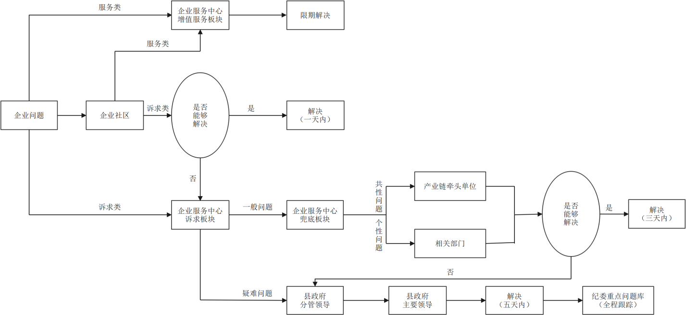

1. 流程图
   1. 评价改进
      1. 构建评价体系

应建立“好差评”体系，在企业诉求办理结束后行评价，包括：

1. 企业对牵头服务主体进行评价；
2. 基层对上级服务情况进行评价；
3. 组织第三方开展阶段性评价。

对于企业评价为“差评”的服务事项，经研判后反馈责任主体，并督促限期整改落实。

应以企业评价为主、基层评价和第三方评价为辅，围绕企业诉求解决的按时办结率、解决率、满意率、重复投诉率等指标，定期形成企业服务指数，并出具分析报告。

按比例实行“电话+现场”相结合的回访。

应对各部门、各社区评价、企业服务指数、回访的具体情况进行分析总结，每季度形成一批正反面服务典型，通过公众媒体等形式进行通报、曝光。

应依托指数评价分析，对服务企业的薄弱环节进行优化改进。

评价工作的开展应符合GB/T 36733的规定。

* + 1. 优化体制机制

应将成功解决案例的方法和流程进行归纳总结，形成典型服务判例。

应将现有机制无法解决且直接影响企业发展的问题进行归纳总结，形成改革任务清单，由职能部门进行解决，并将解决做法固化为服务事项或工作机制。

应经专家团评审，形成“为企办实事”项目清单，由职能部门进行解决。

